中国计量学院20 ~ 20 学年第 学期
《模拟电子线路》课程考试试卷（B）
开课二级学院： 信息学院、光电学院 ，考试时间： 年____月____日 时
考试形式：闭卷√、开卷□，允许带 文具、计算器 入场
考生姓名： 学号： 专业： 班级：

装

订

线
题序 | 一 | 二 | 三 | 四 | 五 | 六 | 七 | 总分
得分
评卷人
一、（共20分）单项选择题。
1、在某放大电路中，测得三极管三个电极的静态电位分别为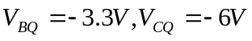 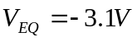，则这只三极管是（ ）。
A．NPN型硅管 B．NPN型锗管 C．PNP型硅管 D．PNP型锗管
2、场效应管实质上是一个（ ）。
A．电流控制电流源器件 B．电流控制电压源器件
C．电压控制电流源器件 D．电压控制电压源器件
3、为稳定输出电压、增大输入电阻，应引入（ ）负反馈。
A．电压串联 B．电压并联 C．电流串联 D．电流并联
4、欲将三角波电压转换成方波电压，应选用（ ）电路。
A．微分运算 B．积分运算 C．同相比例 D．反相比例
5、负反馈放大电路产生自激振荡的条件为（ ）。
A．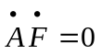 B．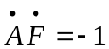 C． 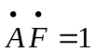 D．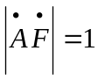
6、为了减小温度漂移，通用型运放的输入级大多采用（ ）。
A．差动放大电路 B．共集电路 C．共射电路 D．OCL互补对称功放电路
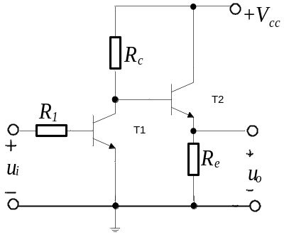7、图示放大电路中， T₁、T₂分别是（ ）接法。
A．共集-共基 B．共射-共集
C．共射-共基 D．共集-共射

8、负反馈能抑制的干扰和噪声是( )。
A．输入信号所包含的干扰和噪声 B．反馈环内的干扰和噪声
C．反馈环外的干扰和噪声 D．输出信号中的干扰和噪声
9．在差动电路中，K_{CMR}越大，( )。
A．放大倍数越稳定。 B．交流放大倍数越大。
C．抑制温漂能力越强。 D．输入信号中差模成份越大。
10．与甲类功率放大器比较，乙类功率放大器的主要优点是( )。
A．不用输出变压器。 B．不用输出端大电容。
C．无交越失真。 D．效率高。
二、（共24分）简答题
1、（4分）试用相位平衡条件判断图示电路能否产生正弦波振荡？并说明理由。
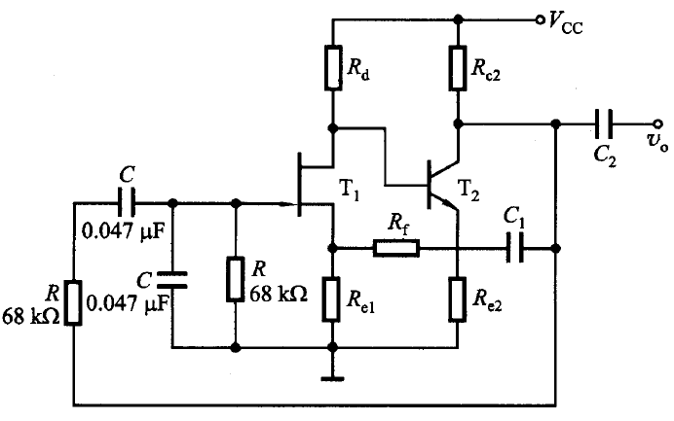

2、（5分）电路如图所示，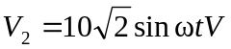，试回答下列问题：
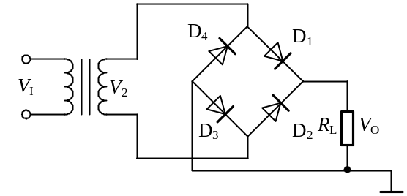（1）输出电压V_{O}平均值；
（2）若D₁的正负极接反会出现什么现象？
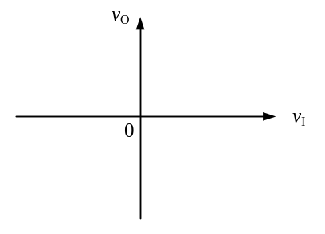3、（5分）在如图所示的电路中，设双向稳压器的V_{Z}为±6V，画出该电路的电压传输特性。
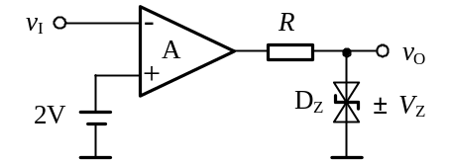

装

订

线

4、（5分）已知某放大电路幅频特性的波特图如图所示，问
- 该系统的中频电压放大倍数为多少？
- 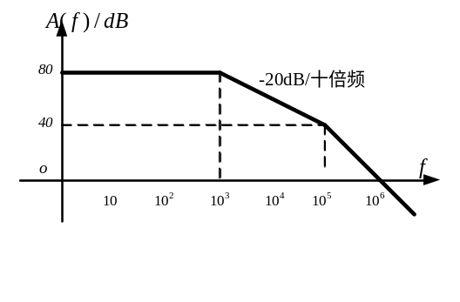系统的上限频率为多少？

5、（5分）某MOSFET的转移特性如图，试判断该场效应管的类型，画出电路符号，并求出夹断电压V_{P}或开启电压V_{T}。（图中i_{D}的参考方向为流进漏极）

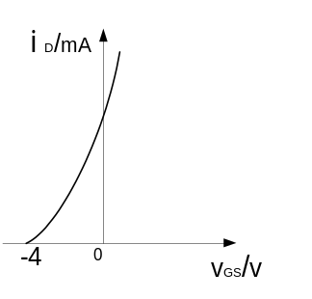
三、（14分）电路如图所示，已知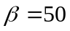 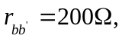 忽略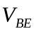。

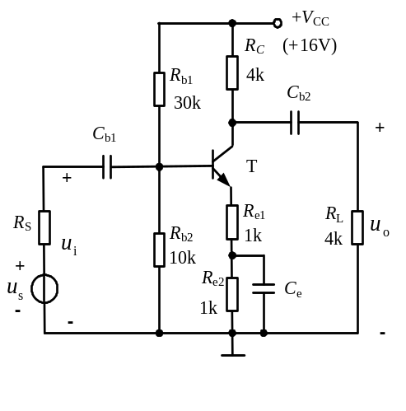1、求电路静态工作点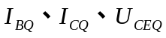；

2、画出该电路的微变等效电路；
3、求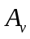，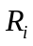，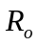。

四、（10分）运算放大器组成的反馈电路如图，为保证电路为负反馈，
1、请指出运放的两个输入端哪个为同相端，哪个为反相端，并判断电路的反馈类型，
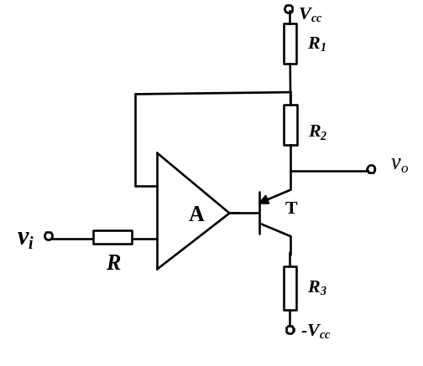2、计算闭环增益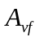。

装

订

线

五、（12分）下图所示的差分放大器，两晶体管特性完全对称，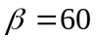，r_{bb'}忽略， ，试求：

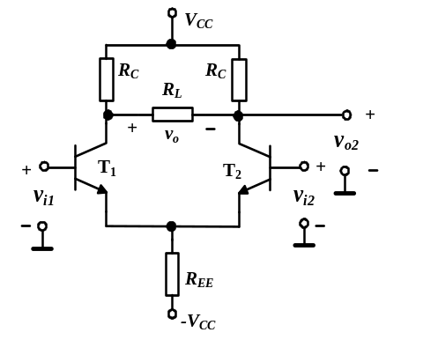1、静态工作点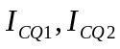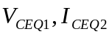；
2、双端输入的差模输入电阻、双端输出的差模输出
电阻；
3、差模电压增益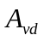及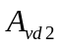。

六、（10分）设计一个能实现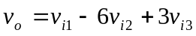的求和电路，并要求选用的电阻值在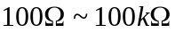的范围内。

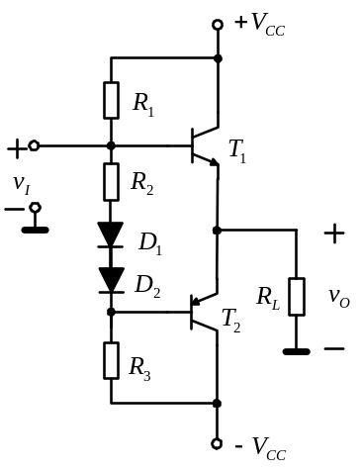七、（10分）某OCL互补对称电路如图所示，已知三极管T₁ 、T₂的饱和压降为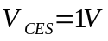， 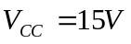，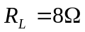，问：
1、按功放分类电路中T₁、T₂的工作方式为哪种？
2、电阻R₁和D₁、D₂的作用；
3、试求负载上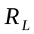上得到的最大不失真输出功率

